Opdracht 9 Het maken van een beplantingsplan

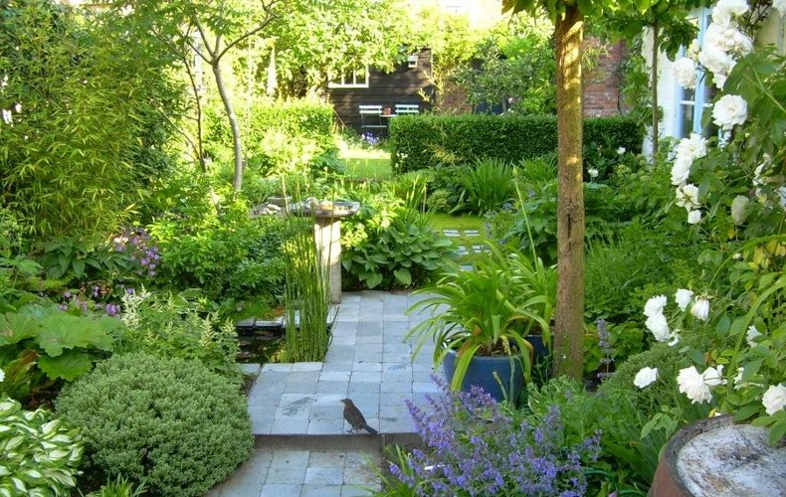

**Inleiding**

Hoe maak je een goed beplantingsplan?

Vergelijk het met het bouwen van een huis, eerst bouw je het huis (constructie, casco), daarna richt je het in (decoratie).

Zo gaat het ook in de tuin. Eerst beslis je wat de constructie (structuur) van de tuin moet worden, daarna de decoratie.

De structuur van een tuin herken je goed in de winter.

De planten die de structuur in de tuin bepalen zijn

* Bomen
* Hagen
* Groenblijvende struiken
* Bladverliezende struiken
* De vorm van het gazon

De decoratie wordt bepaald door

* Siergrassen
* Vaste planten en varens
* Een- en tweejarige planten
* Bollen en knollen

Een logische manier voor het maken van een beplantingsplan is waarbij je gebruik maakt van zoekmachines op internet, en planten selecteert op kenmerken (bijv. bloeikleur) of standplaatseisen (bijv. schaduw).

Vervolgens controleer je je keuzes met een bloeikalender en seizoenkaarten. Hierna kun je nog verbeteringen aanbrengen.

Lees ook het artikel ‘Jaarrond een mooie tuin’ op <http://maken.wikiwijs.nl/42725/Jaarrond_een_mooie_tuin>

**Doel**

Systematisch samenstellen van een evenwichtige beplanting.

**Opdracht**

Je hebt voor deze opdracht 6 kopieën nodig van hetzelfde tuinontwerp.

1. Geef in de eerste tekening aan
2. Met groen, waar *structuur* bepalende (constructieve) beplanting moet komen
3. Met rood, waar *decoratieve* beplanting moet komen
4. a. Verdeel dezelfde tekening in vakken. Nummer elk vak. In elk vak komt een plantensoort.

Noteer bij elk plantvak alle *selectiecriteria* voor dat vak.

b. Voer je selectiecriteria in in een *zoekmachine* en kies uit de resultaten 1 soort. Herhaal dit voor elk vak.

Je kunt dezelfde soort ook in meerdere vakken toepassen. Dit geeft rust in de tuin.

Zoekmachines :

* + Voor alle planten: <http://www.esveld.nl/kenmerken.php>
  + Groene Ruimte: <http://www.ontwikkelcentrum.nl/objects/website/OC-24059/html/index.html>
  + Speciaal voor bomen: <http://www.vdberk.nl/sortiment>
  + Speciaal voor siergrassen: <http://www.siergras.nl/Siergras_soorten>
  + Speciaal voor robuuste vaste planten: <http://www.tuinenmienruys.nl/nl/catalog/category/index>

1. Controle van je keuzes

Heb je nu een goede keuzes gemaakt? Je controleert je keuzes op 2 manieren.

1. Met een *bloeikalender*. Hiermee kijk je of de *attracties in de tuin goed over het jaar zijn verdeeld*.

Geef daarvoor bij elke plant aan in welke maanden deze attractief is, dus of hij bloeit, vrucht draagt, herfstblad, wintersilhouet enz. en in welke kleur. Je kunt hiervoor de bijlage gebruiken of een Excelbestand.

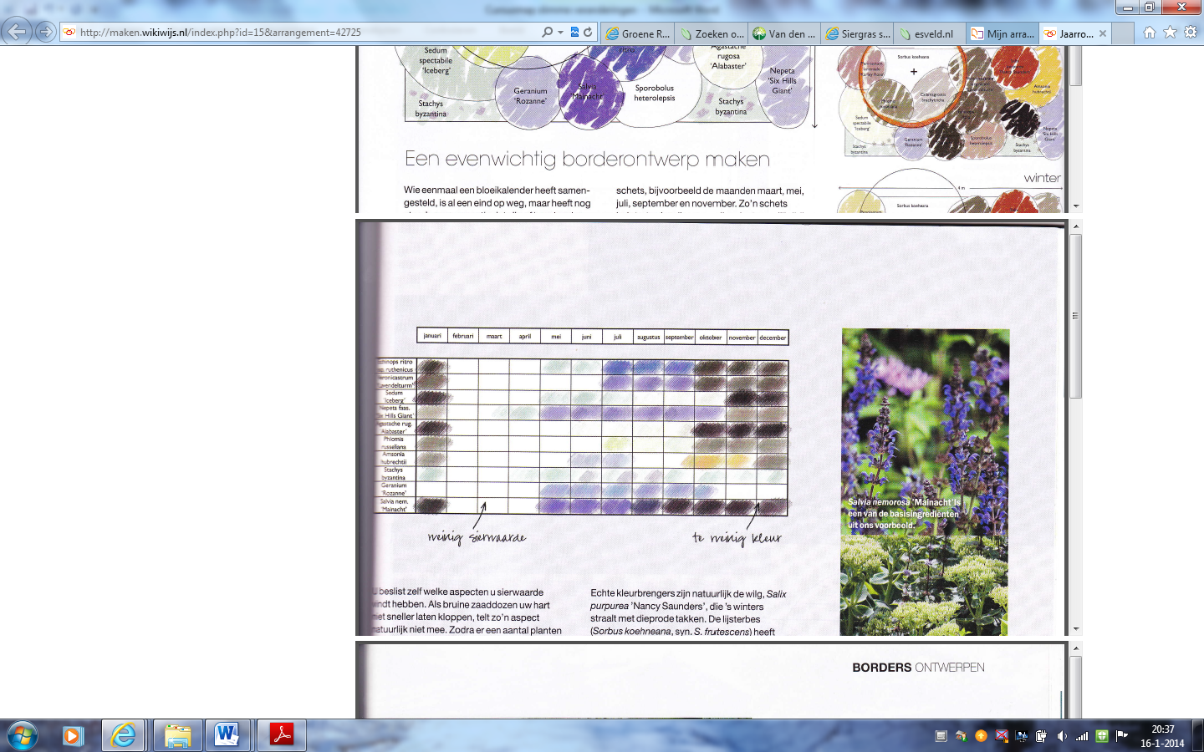­

1. Je maakt *seizoenkaarten* om te bepalen of de *aantrekkelijke planten goed over de ruimte in de tuin zijn verdeeld*. Dit doe je als volgt:

* Maak 4 kopieën van je beplantingsplan (voor lente, zomer, herfst en winter).
* Kleur voor de 4 seizoenen een kopie in met de kleuren die de plant op dat moment heeft, dus met dezelfde kleuren/symbolen als in de bloeikalender. Zie onderstaand voorbeeld.

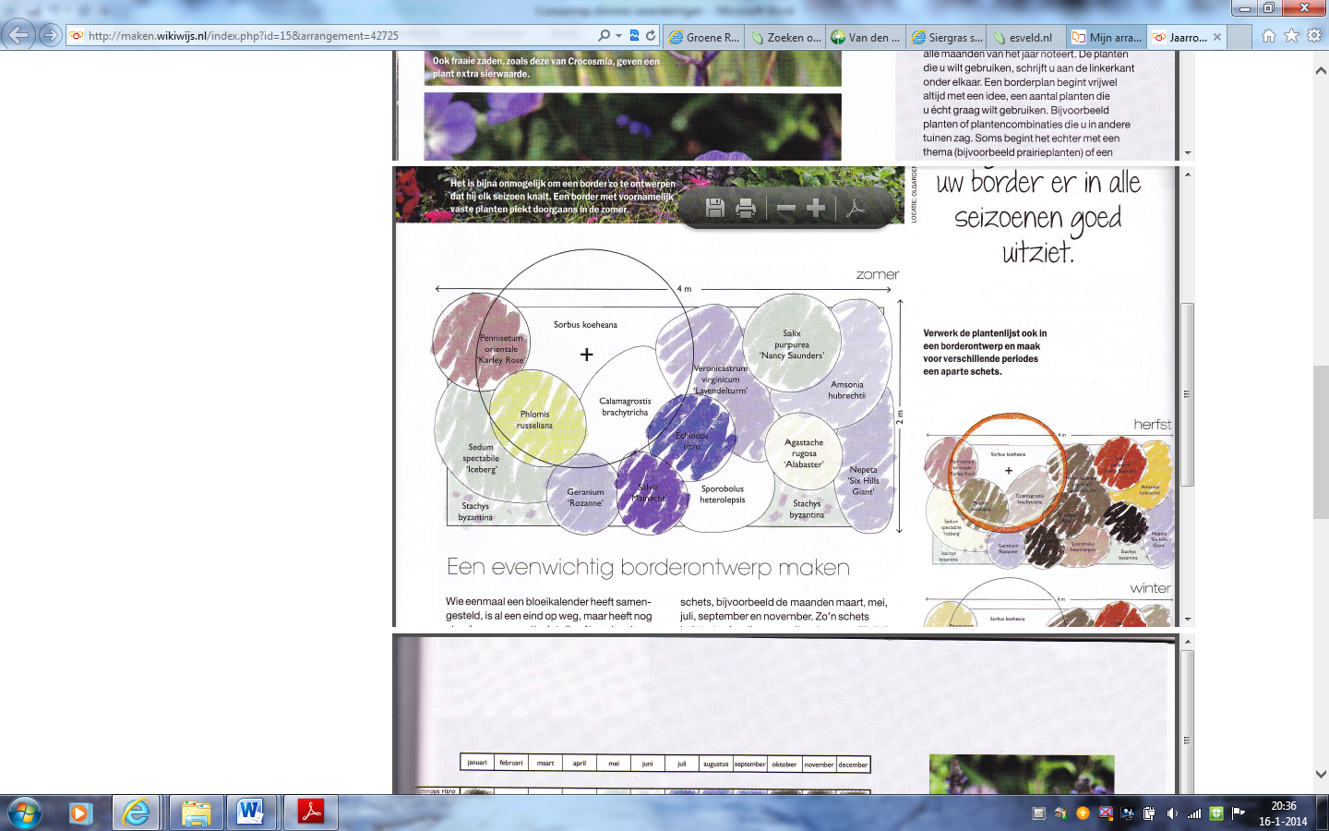

1. Beantwoord nu de vragen:

1. Heb je gelet op de hoogte-opbouw van de planten in de tuin?

2. Zijn de aantrekkelijke planten goed over de tuin verdeeld?

3. Is de beplanting elk seizoen aantrekkelijk?

4. Zijn de combinaties per seizoen goed, of kun je de border spannender maken door een bepaalde kleur/vorm toe te voegen of juist weg te laten?

5. Wanneer je op grond van bovenstaande vragen concludeert dat je plan nog verbeterd kan worden, pas het dan aan.

6. Stel het definitieve beplantingsplan samen.

**Beoordeling**

Lever het verslag van deze opdracht in bij de docent, deze stelt een cijfer vast.

**Bijlage**

* 6 kopieën van een tuinontwerp
* Bloeikalender

|  |  |  |  |  |  |  |  |  |  |  |  |  |
| --- | --- | --- | --- | --- | --- | --- | --- | --- | --- | --- | --- | --- |
| Bloeikalender | |  |  |  |  |  |  |  |  |  |  |  |
| plantennaam | januari | februari | maart | april | mei | juni | juli | august. | Septem. | oktober | november | december |
|  |  |  |  |  |  |  |  |  |  |  |  |  |
|  |  |  |  |  |  |  |  |  |  |  |  |  |
|  |  |  |  |  |  |  |  |  |  |  |  |  |
|  |  |  |  |  |  |  |  |  |  |  |  |  |
|  |  |  |  |  |  |  |  |  |  |  |  |  |
|  |  |  |  |  |  |  |  |  |  |  |  |  |
|  |  |  |  |  |  |  |  |  |  |  |  |  |
|  |  |  |  |  |  |  |  |  |  |  |  |  |
|  |  |  |  |  |  |  |  |  |  |  |  |  |
|  |  |  |  |  |  |  |  |  |  |  |  |  |
|  |  |  |  |  |  |  |  |  |  |  |  |  |
|  |  |  |  |  |  |  |  |  |  |  |  |  |
|  |  |  |  |  |  |  |  |  |  |  |  |  |
|  |  |  |  |  |  |  |  |  |  |  |  |  |
|  |  |  |  |  |  |  |  |  |  |  |  |  |
|  |  |  |  |  |  |  |  |  |  |  |  |  |
|  |  |  |  |  |  |  |  |  |  |  |  |  |
|  |  |  |  |  |  |  |  |  |  |  |  |  |
|  |  |  |  |  |  |  |  |  |  |  |  |  |
|  |  |  |  |  |  |  |  |  |  |  |  |  |
|  |  |  |  |  |  |  |  |  |  |  |  |  |
|  |  |  |  |  |  |  |  |  |  |  |  |  |
|  |  |  |  |  |  |  |  |  |  |  |  |  |
|  |  |  |  |  |  |  |  |  |  |  |  |  |
|  |  |  |  |  |  |  |  |  |  |  |  |  |
|  |  |  |  |  |  |  |  |  |  |  |  |  |